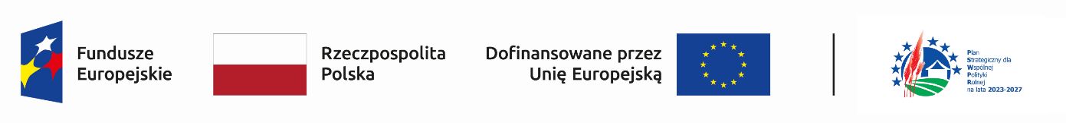

Załącznik nr 2 do ogłoszenia o naborze wniosków nr 1/2025/EFS+/07.02

POROZUMIENIE O WSPÓŁPRACY

Zawarta w dniu …………………….. w …………………, pomiędzy:

1 …………………………………………………………………………………………….
………………………………………………………………………………………………
Reprezentowanym przez:
……………………………………………………………….zwanym dalej partnerem nr 1
a
2. …………………………………………………………………………………………….
………………………………………………………………………………………………
Reprezentowanym przez:
……………………………………………………………… zwanym dalej partnerem nr 2

o następującej treści:

§ 1
1. Przedmiotem niniejszego porozumienia jest ustalanie zasad współpracy Partnerów w okresie realizacji projektu pn ………………………………………………………………… w ramach projektu grantowego pn. „Wsparcie dzieci i młodzieży na Pojezierzu Brodnickim” Działanie: FEKP.07.02 Wsparcie dzieci i młodzieży poza edukacją formalną, Program: Fundusze Europejskie dla Kujaw i Pomorza 2021-2027

§ 2
Zadania Partnerów zostały określone w następujący sposób
PARTNER nr 1 zobowiązuje się do:
-
-
-
PARTNER nr 2 zobowiązuje się do:
-
-
-

§ 3
- Partnerzy porozumienia zgodnie oświadczają, że dołożą wszelkich starań by przyjęte na siebie zobowiązania wykonać z należytą starannością.
- Porozumienie zostaje na okres od dnia podpisania umowy do zakończenia realizacji projektu określony w umowie o dofinansowanie.
- Warunkiem realizacji porozumienia będzie pozyskanie przez ………………………………………………………………………………… dofinansowania na realizację projektu.

§ 4
- Wszelkie zmiany i uzupełnienia niniejszej umowy wymagają formy pisemnej pod rygorem nieważności, w drodze podpisanego aneksu.
- W sprawach nieuregulowanych niniejszą umową stosuje się przepisy Kodeksu cywilnego i innych właściwych przepisów prawa krajowego.
- Porozumienie zostało sporządzona w dwóch jednobrzmiących egzemplarzach, po jednym dla każdej z Partnerów

………………………………………… ………………………………..
Partner Wiodący Partner

